Bulharsko
Pracovní list se ve své první části zaměřuje na informace o Bulharsku, které mohou děti ve videu zjistit. V druhé části děti rozvíjí svou kreativitu a vytvoří podle obrázků vlastní příběh. Aktivity jsou vhodné pro děti prvního stupně na rozvoj pisatelských strategií.

- Státy Evropy: Bulharsko

________________________________________________________

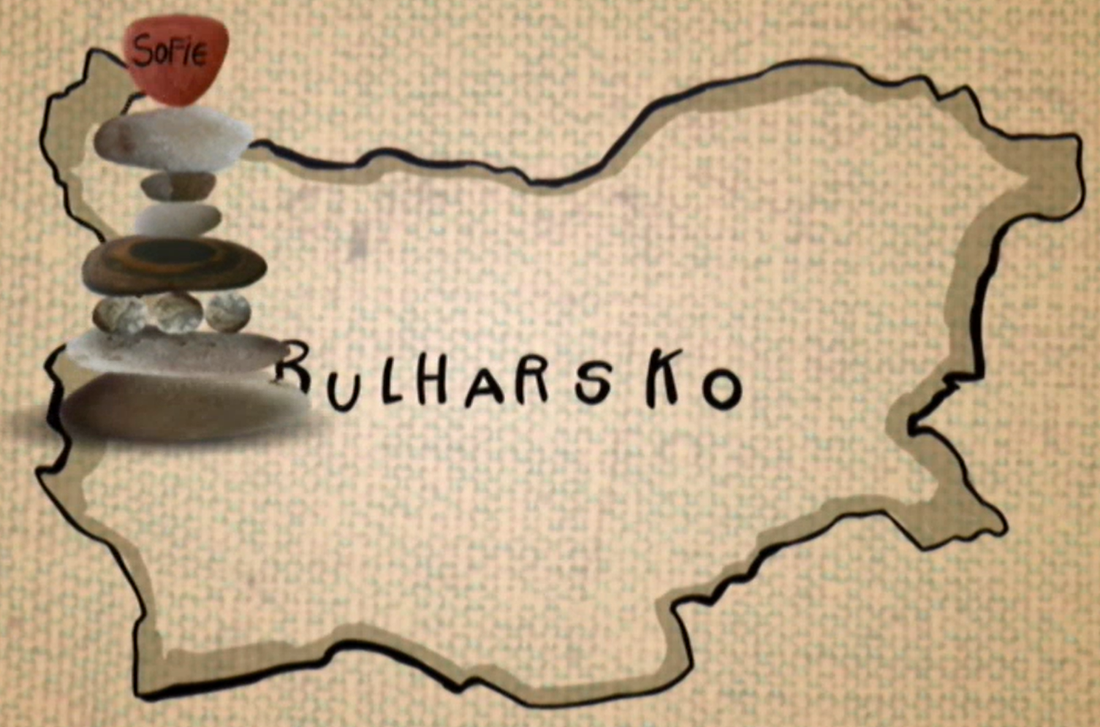
- Jaká řeka teče na severní hranici Bulharska?
………………………………………………………
- Jaká jídla jsou pro Bulharsko typická?
………………………………………………………
- Na jakém poloostrově leží tento stát?
………………………………………………………
- Jak se jmenuje hlavní město a čím je zajímavé?
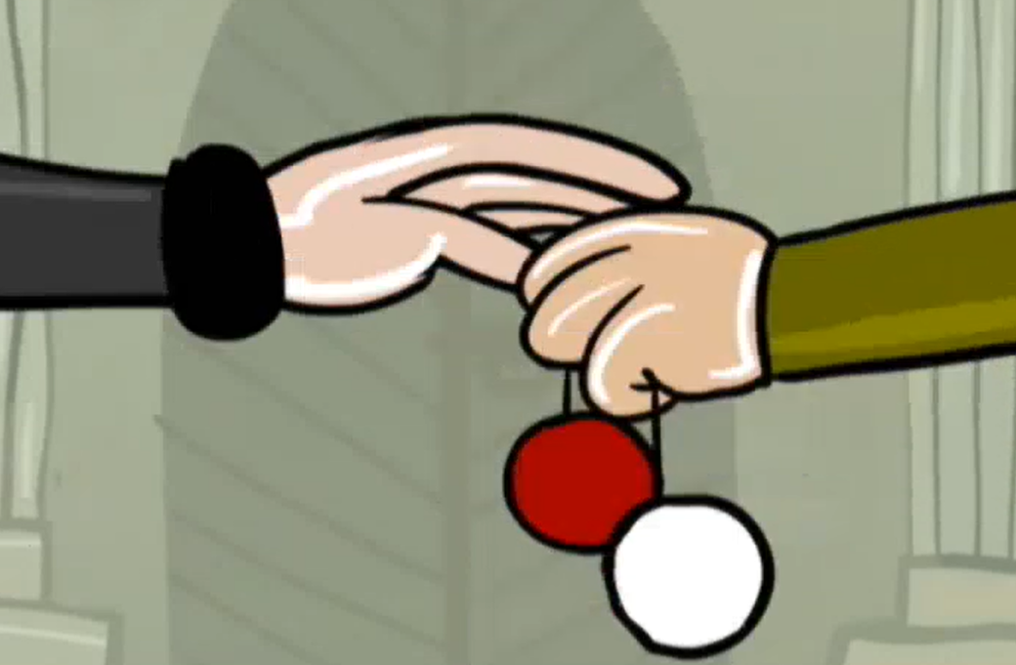
…………………………………………………………………………………………………………………………………………………………………………………………………………………………………………
- Proč si lidé dávají marteničky?
……………………………………………………………
- Vybarvěte vlajku Bulharské republiky.

- Napište na samostatný list papíru vlastní příběh podle obrázků.
KDO………………………… KDY………………………
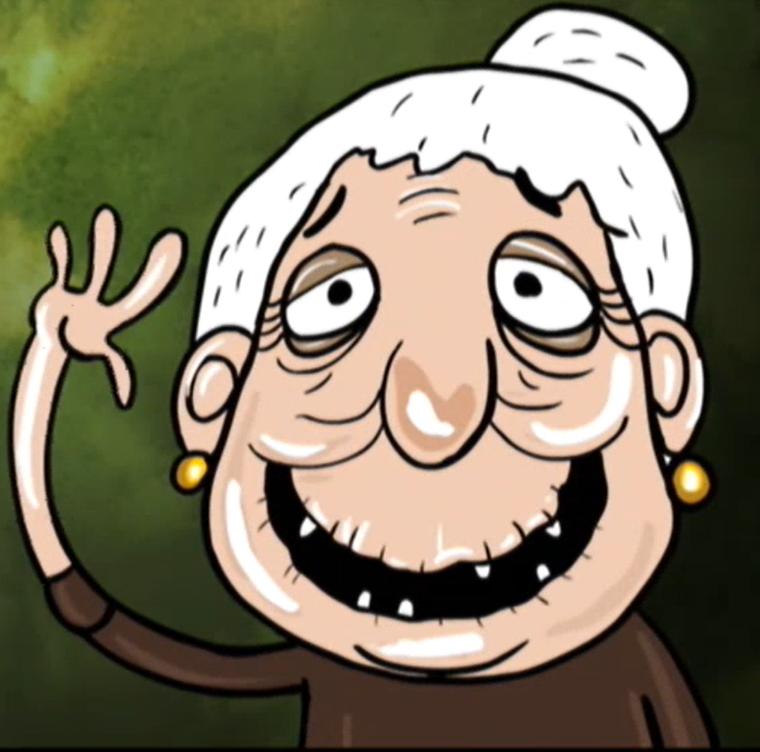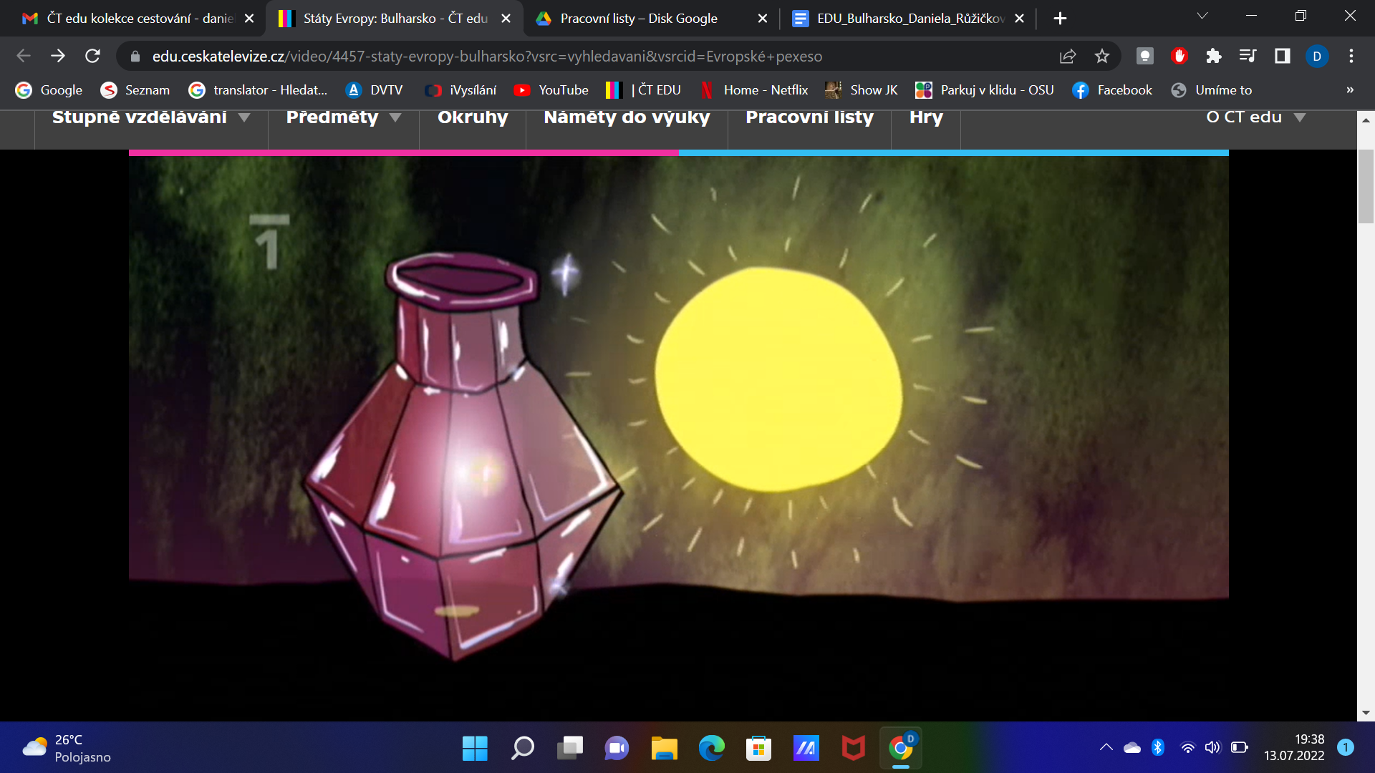

KDE………………………… CO………………………...
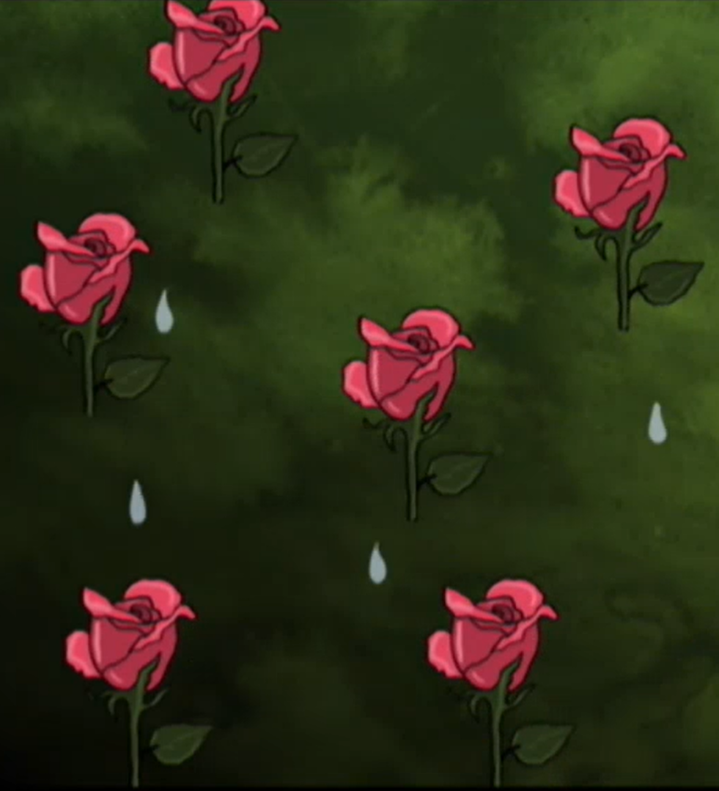

Co jsem si o Bulharsku zapamatoval/a:
………………………………………………………………………………………………………………………………………………………………………………………………………………………………………………
 Autor: Daniela Růžičková
Toto dílo je licencováno pod licencí Creative Commons [CC BY-NC 4.0]. Licenční podmínky navštivte na adrese [https://creativecommons.org/choose/?lang=cs].

